**EXAMEN T1 FUNDAMENTOS DE ALGORITMOS**

***Duración: 2h 00 min. Laboratorio***

|  |  |  |  |
| --- | --- | --- | --- |
| ***ALUMNO*** | Lecarnaque Espinoza Anthony Cesar | ***CODIGO*** | N00452322 |
| ***CARRERA*** | INGENIERIA DE SISTEMAS COMPUTACIONALES | ***FECHA*** | 26/04/2025 |

**Instrucciones**: Responde las siguientes preguntas implementando las soluciones en C#. Asegúrate de incluir comentarios en tu código para explicar cada parte. Usa condicionales y bucles donde sea necesario.

1. Escribe un programa en C# que se pueda hallar el área del triángulo ((b*h)/2) Ingresar la base y la altura y mostrar por pantalla “El área del triángulo es …”. ***(Puntos: 2)***

**Requisitos:**

• Valida que los números ingresados sean positivos

• Valida que los números ingresados sean mayores a cero.

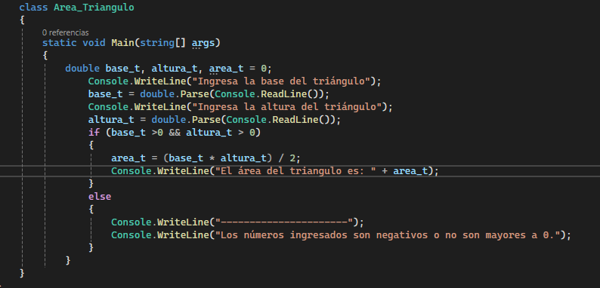

2. Escribe un programa en C# que solicite al usuario un número entero positivo y determine si el número es par o impar. Muestra el resultado en la consola. ***(Puntos: 3)***

**Requisitos:**

• Utiliza una estructura condicional (if-else).

• El programa debe validar que el número ingresado sea positivo.

3. Escribe un programa en C# que solicite al usuario un número entero y muestre su tabla de multiplicar del 1 al 10. ***(Puntos: 3)***

**Requisitos:**

• Utiliza un bucle for para generar la tabla de multiplicar.

• Valida que el número ingresado sea positivo.

4. Escribe un programa en C# que solicite usuario y clave, y validar los datos mediante condicionales, si los datos son correctos el programa mostrara el siguiente mensaje “El Usuarios y clave son correctos”, caso contrario “Los Datos son incorrectos”, si el usuario falla por 3 intentos debe salir el siguiente mensaje adicional “La cuenta ha sido bloqueada” ***(Puntos: 4)***

**Requisitos:**

• Utiliza un bucle do While para validar 3 intentos.

5. Haciendo uso del Visual Studio + C#, construya el siguiente algoritmo. Para ello deberá hacer el uso de métodos. ***(Puntos: 8)***

Una estación de servicio de combustible le pide construir un programa que le permita calcular el monto a pagar del cliente, cada uno de este tipo de combustibles tienen un precio, los tipos de combustibles y sus precios están en la siguiente tabla:

|  |  |  |
| --- | --- | --- |
| **OPCION** | **TIPO** | **PRECIO POR GALONES** |
| 1 | PREMIUN | 25.00 |
| 2 | RECULAR | 18.00 |

El usuario ingresará la cantidad de galones de combustible que el cliente desea comprar, por los que el sistema podrá calcular el monto por total de galones.

Si el cliente paga con tarjeta de crédito, se aplicará un recargo del 5%. Si el cliente tiene un descuento promocional, se le aplicará un 10% de descuento sobre el total antes del recargo.

Si el cliente paga al contado y si tiene un descuento promocional, se le aplicará un 12% de descuento, el usuario debe ingresar el monto en efectivo del cliente, el efectivo es mayor al monto a pagar el programa mostrara la diferencia a devolver.

La empresa cuenta con 2 tipos de pago:

|  |  |
| --- | --- |
| **OPCION** | **TIPO DE PAGO** |
| 1 | Tarjeta |
| 2 | Efectivo |

La empresa cuenta con descuento promocional:

|  |  |
| --- | --- |
| **OPCION** | **DESCUENTO PROMOCIONAL** |
| 1 | SI |
| 2 | NO |

Finalmente, el sistema debe mostrar un resumen del monto calculado, el recargo, el descuento y el total neto a pagar.

Haciendo uso de un método (Cualquier tipo de método) pida la cantidad de galones, el tipo de combustible y calcule el monto bruto y que nos retorne ese valor calculado al método principal.

Haciendo uso de un método (Cualquier tipo de método) pida el tipo de pago, el monto bruto y calcule el recargo adicional y que nos retorne ese valor calculado del recargo al método principal.

Haciendo uso de un método (Cualquier tipo de método) pida el tipo de pago, el monto bruto y calcule el descuento y que nos retorne ese valor calculado del descuento al método principal.

**Requisitos:**

• Valida que el tipo de combustible sea correcto, de lo contrario solicitar hasta que ingrese la opción correcta.

• Valida que la cantidad de galones ingresados sean positivo, de lo contrario solicitar hasta ingresar las correctas.

• Valida que las opciones de tipo de pago a seleccionar sean validas, de lo contrario solicitar hasta ingresar las correctas.

• Valida que las opciones de descuento promocional a seleccionar sean validas, de lo contrario solicitar hasta ingresar las correctas.



